1.Цель работы

Изучить основные особенности языка R и исследовать возможности языка R для работы с графикой.

2.Постановка задачи

* Установить R на ПК;
* Установить RStudio – инсталлятор скачать с официального сайта проекта;
* Ознакомиться с кратким руководством пользователя RStudio;
* Исследовать команду 'demo()', полученные результаты вставить в отчет;
* Исследовать основные функции и команды языка R, представленные в данной лабораторной работе, полученные результаты вставить в отчет.

3.Ход работы

Исследуем команду 'demo()' для функции 'graphics'.

> demo(graphics)

demo(graphics)

---- ~~~~~~~~

Type <Return> to start : Return

> # Copyright (C) 1997-2009 The R Core Team

>

> require(datasets)

> require(grDevices); require(graphics)

> ## Here is some code which illustrates some of the differences between

> ## R and S graphics capabilities. Note that colors are generally specified

> ## by a character string name (taken from the X11 rgb.txt file) and that line

> ## textures are given similarly. The parameter "bg" sets the background

> ## parameter for the plot and there is also an "fg" parameter which sets

> ## the foreground color.

>

>

> x <- stats::rnorm(50)

> opar <- par(bg = "white")

> plot(x, ann = FALSE, type = "n")

Ожидаю подтверждения смены страницы...

> abline(h = 0, col = gray(.90))

> lines(x, col = "green4", lty = "dotted")

> points(x, bg = "limegreen", pch = 21)

> title(main = "Simple Use of Color In a Plot",

+ xlab = "Just a Whisper of a Label",

+ col.main = "blue", col.lab = gray(.8),

+ cex.main = 1.2, cex.lab = 1.0, font.main = 4, font.lab = 3)

Результат работы:

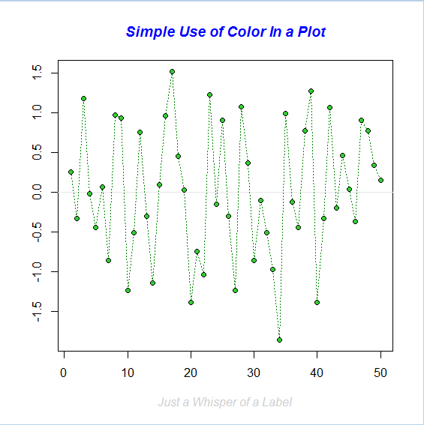

Рисунок 3.1 – Пример №1 работы функции graphics

> ## A little color wheel. This code just plots equally spaced hues in

> ## a pie chart. If you have a cheap SVGA monitor (like me) you will

> ## probably find that numerically equispaced does not mean visually

> ## equispaced. On my display at home, these colors tend to cluster at

> ## the RGB primaries. On the other hand on the SGI Indy at work the

> ## effect is near perfect.

>

> par(bg = "gray")

> pie(rep(1,24), col = rainbow(24), radius = 0.9)

Ожидаю подтверждения смены страницы...

> title(main = "A Sample Color Wheel", cex.main = 1.4, font.main = 3)

> title(xlab = "(Use this as a test of monitor linearity)",

+ cex.lab = 0.8, font.lab = 3)

> ## We have already confessed to having these. This is just showing off X11

> ## color names (and the example (from the postscript manual) is pretty "cute".

>

> pie.sales <- c(0.12, 0.3, 0.26, 0.16, 0.04, 0.12)

> names(pie.sales) <- c("Blueberry", "Cherry",

+ "Apple", "Boston Cream", "Other", "Vanilla Cream")

> pie(pie.sales,

+ col = c("purple","violetred1","green3","cornsilk","cyan","white"))

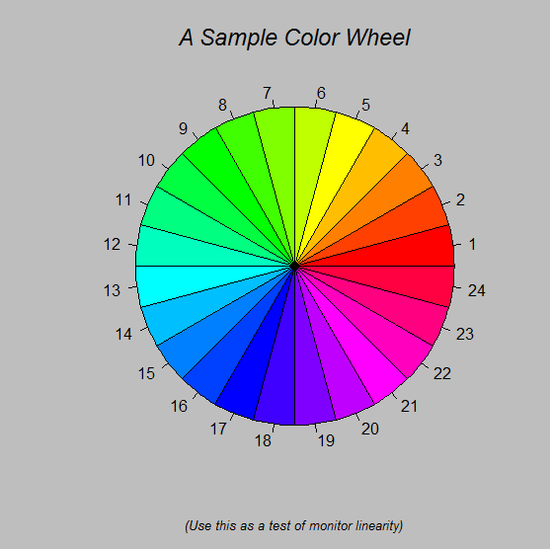

Рисунок 3.2 – Пример №2 работы функции graphics

Приведем пример работы функции plotmath.

> demo(plotmath)

demo(plotmath)

---- ~~~~~~~~

Type <Return> to start : Return

> # Copyright (C) 2002-2009 The R Core Team

>

> require(datasets)

> require(grDevices); require(graphics)

> ## --- "math annotation" in plots :

>

> ######

> # create tables of mathematical annotation functionality

> ######

> make.table <- function(nr, nc) {

+ savepar <- par(mar=rep(0, 4), pty="s")

+ plot(c(0, nc\*2 + 1), c(0, -(nr + 1)),

+ type="n", xlab="", ylab="", axes=FALSE)

+ savepar

+ }

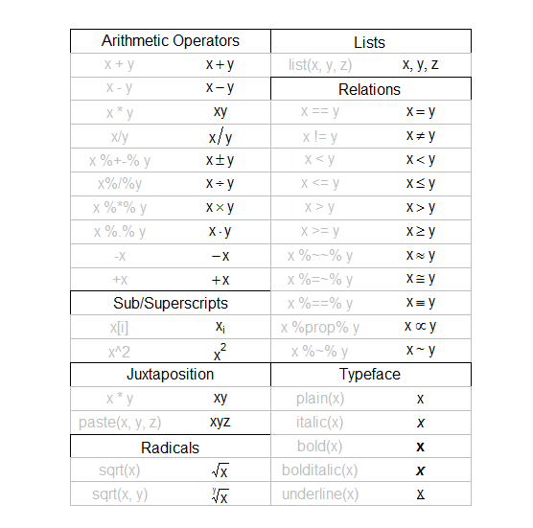

Рисунок 3.3 – Пример работы функции plotmath

Приведем пример работы функции persp.

> > demo(persp)

demo(persp)

---- ~~~~~

Type <Return> to start : Rerurn

> ### Demos for persp() plots -- things not in example(persp)

> ### -------------------------

>

> require(datasets)

> require(grDevices); require(graphics)

> ## (1) The Obligatory Mathematical surface.

> ## Rotated sinc function.

>

> x <- seq(-10, 10, length.out = 50)

> y <- x

> rotsinc <- function(x,y)

+ {

+ sinc <- function(x) { y <- sin(x)/x ; y[is.na(y)] <- 1; y }

+ 10 \* sinc( sqrt(x^2+y^2) )

+ }

> sinc.exp <- expression(z == Sinc(sqrt(x^2 + y^2)))

> z <- outer(x, y, rotsinc)

> oldpar <- par(bg = "white")

> persp(x, y, z, theta = 30, phi = 30, expand = 0.5, col = "lightblue")

Ожидаю подтверждения смены страницы...

> title(sub=".")## work around persp+plotmath bug

> title(main = sinc.exp)

> persp(x, y, z, theta = 30, phi = 30, expand = 0.5, col = "lightblue",

+ ltheta = 120, shade = 0.75, ticktype = "detailed",

+ xlab = "X", ylab = "Y", zlab = "Z")

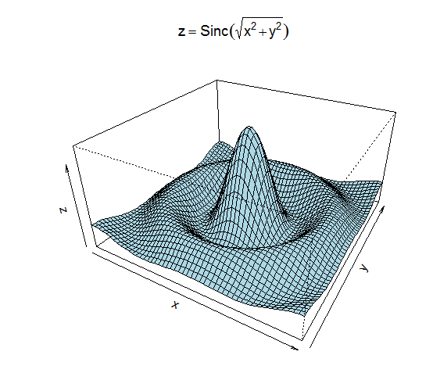

Рисунок 3.4 – Пример №1 работы функции persp

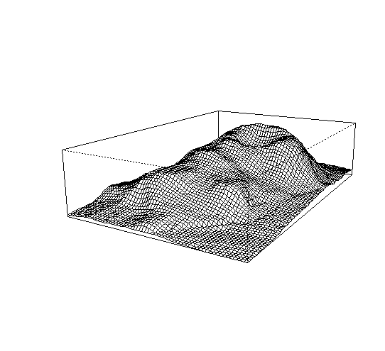

Рисунок 3.4 – Пример №2 работы функции persp

Исследуем основные функции и команды языка R.

4.Вывод

В ходе выполнения данной лабораторной работы были изучены основные особенности языка R, исследованы возможности языка R для работы с графикой, а также получены практические навыки работы на языке R.